7 правил выживания
Полностью исключить вероятность вооруженного нападения невозможно — это может случиться в школе, в торговом центре и даже на улице. Оказавшись в такой ситуации, самое важное — не поддаваться панике.
Что делать дальше?
Не привлекать внимание
Быстро принять, что подросток, который пустил в ход оружие в школе, пришел убить других и, возможно, себя. Ему нечего терять, поэтому нужно воспринимать его как человека, который в данный момент лишен инстинкта самосохранения, самоконтроля и здравого смысла. Приятельские отношения или даже дружба больше не имеют значения. Не нужно пытаться образумить нападающего, пытаться с ним договориться и вообще вступать в разговоры. В такой ситуации перед вами «чужой» опасный человек — не нужно к нему обращаться, смотреть в глаза, спорить и вообще хоть как-то провоцировать.
Важно оставаться незаметным, не делать резких движений, выполнять требования нападающего и по возможности держаться как можно ниже — сесть или лечь на пол.
Действовать в одиночку
Не поддаваться чувству толпы и в чрезвычайной ситуации не ориентироваться на лидеров, не действовать по принципу «как все».
Сбежать или укрыться в первые секунды получается в основном у быстро думающих одиночек.
Идеи вроде «давайте все вместе побежим» или «давайте мы будем сопротивляться» увеличивают шансы оказаться в числе пострадавших. Если группа подростков начнет совершать резкие движения, нападающий наверняка применит оружие.

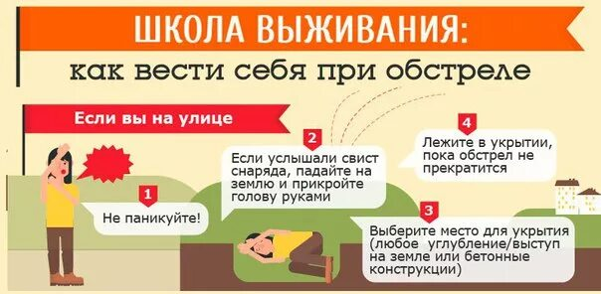

МОУ Павловская ОШ
имени А.К. Васильева

Как вести себя во время вооруженного нападения в школе
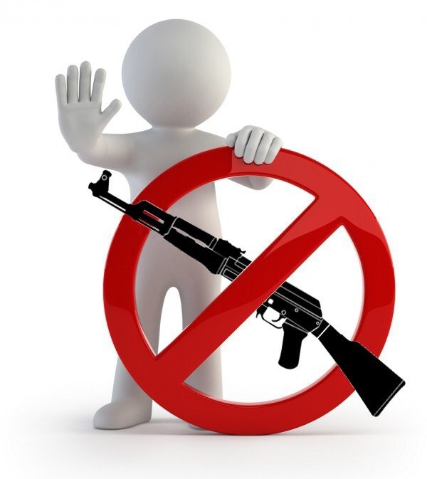
Составитель:
Тихомирова А.Ю., учитель ОБЖ

2022
Оценить обстановку и выбрать тактику
В ситуации вооруженного нападения очень легко впасть в ступор, однако медлить нельзя. Счет идет на секунды. Вопреки страху нужно собраться и понять, как лучше действовать: бежать, прятаться или бороться.
Если у нападающего огнестрельное оружие, то первое, что надо сделать, — присесть или лечь на пол. Так вы окажетесь ниже линии огня при беспорядочной стрельбе. Затем нужно оценить шансы покинуть помещение. Если выход рядом — держать нападающего в поле зрения и ползти к двери. Если нападающий окажется спиной к ребенку или его что-то отвлечет, можно добежать до выхода, пригнувшись или по зигзагообразной траектории. Если сбежать не получается, нужно попытаться спрятаться или забаррикадироваться — под столом или партой, у шкафа или между стеллажами. Задача — не привлекать внимания нападающего и не сидеть в простреливаемой зоне — у окон, дверей, посередине помещения, где можно пострадать в случае штурма.
Если вы находитесь в одном помещении со стрелком — это самый непредсказуемый вариант. Попытка бежать может закончиться плохо. Нападать на стрелка имеет смысл только в том случае, если уже есть жертвы и вы может стать следующей. Тогда можно заговорить с нападающим спокойным голосом и резко броситься ему под ноги или на него, постаравшись задрать его руку с оружием максимально высоко. Но это самый крайний случай. Если нападающий — правша и вы все-таки решились бежать, бегите влево.
Если у нападающего холодное оружие, то многое зависит от расстояния между ним, вами и выходом. Если выход ближе, стоит рискнуть и выбежать. Если нет, лучше искать другие решения.
Выучить правила из курса ОБЖ
Каждый должен знать, что делать при захвате заложников, как остановить кровотечение при ранении, как вести себя при пожаре и задымлении, как не поддаваться панике и выйти из толпы, как правильно прыгать с высоты.
В случае пожара использовать повязку на лицо
Если нападающий устраивает поджог, нужно держаться как можно ниже, дышать неглубоко и через одежду. Если получится — сделать любое подобие повязки на лицо. Для этого подойдет майка, шарф, колготки, даже носок. Если есть жидкость, ткань надо намочить. Если вы чувствуете запах дыма, газа, любой странный запах или услышите кашель других, не теряя ни секунды, следует использовать повязку — это поможет оставаться в сознании и спастись.
Не игнорировать поведение одноклассников
Нужно быть внимательным к словам и поведению знакомых и одноклассников. Если кто-то в вашем окружении говорит о самоубийстве, расправе со школой, даже в шутливой форме, и при этом ведет себя неадекватно замкнуто или озлобленно, не стоит идти на конфликт — нужно рассказать об этом родителям, учителям и друзьям. Это может предотвратить возможную трагедию.
Не участвовать в травле
Дети склонны объединяться против кого-то одного, и школьный буллинг остается серьезной проблемой в школах.
Чаще всего травле подвергается ребенок, поведение которого чем-то не устраивает лидера. Объектами буллинга часто становятся дети, поведение которых кажется остальным странным и непонятным.
Издеваться над кем-то недопустимо. Подумайте о чувствах того, кто оказывается в позиции жертвы, и о том, что довести до отчаяния можно практически любого. Задумайтесь о том, на что способен человек доведенный до отчаяния!
Если вы стали свидетелем или жертвой буллинга обратитесь за помощью к педагогам, родителям, администрации школы.
